Óbitos infantis neonatais na 8ª Regional de Saúde de Francisco Beltrão, Paraná, Brasil, 2003-2013

Eduardo Bremm(Outros-Unioeste), Brena Marques Sabrdelotto, Lirane Elize Defente Ferreto de Almeida(Orientadora), e-mail: liraneferreto@uol.com.br

Universidade Estadual do Oeste do Paraná/Centro de.... /Francisco Beltrão-PR

Grande área e área: Ciências da Saúde - Saúde Coletiva

Palavras-chave: mortalidade neonatal; sistemas de informação; causa básica de morte.

Resumo

Essa pesquisa teve por objetivo caracterizar o comportamento da mortalidade neonatal na 8ª Regional de Saúde do Paraná, por causa básica de morte, entre 2003 e 2013. Trata-se de um estudo ecológico descritivo dos óbitos que ocorreram em menores de 27 dias de vida completos, cujas mães residem em um dos 27 municípios da área de abrangência da 8ª Regional de Saúde de Francisco Beltrão, Paraná, no período compreendido entre os anos de 2003 e 2013. Os dados utilizados são oriundos de Sistemas de Informação, do Ministério da Saúde, sobre Mortalidade (SIM) e sobre Nascidos Vivos (SINASC). A principal causa de morte observada refere-se ao capítulo XVI do CID-10. Com isso, verifica-se a necessidade da promoção de um atendimento mais eficaz desde o pré-natal ao puerpério e ao neonato.

Introdução

No mundo, o coeficiente de mortalidade infantil tem sido utilizado como um dos principais indicadores da qualidade de vida da população. Dados divulgados pela ONU apontam uma queda de 75% na mortalidade infantil no Brasil de 1990 a 2012, isso pode estar associado à implantação de programas de promoção e ações específicas na assistência à saúde infantil por parte do Sistema Único de Saúde (SUS), com enfoque na Atenção Primária à Saúde (APS), com objetivo de reduzir a morbimortalidade infantil (Basso, et.al., 2012).
Os dados demonstram uma tendência da redução da taxa de mortalidade infantil (TMI) em crianças menores de cinco anos, no entanto, as taxas de mortalidade neonatais ainda permanecem elevadas (Barreto, 2011).
Na área de abrangência da 8ª Regional de Saúde de Francisco Beltrão, Paraná, composta por 27 municípios, foi registrada, em 2013, uma TMI de 10,29/1000 nascidos vivos. Enquanto que na classe dos pós-neonatos observou-se uma TMI de 4,92. Diante desses dados e segundo a causa básica de morte, este estudo, de interesse público na área correspondente à 8ª Regional de Saúde, contribuirá como subsídio de ações de planejamento na APS com intuito de promover ações que levem a um melhor impacto na redução da TMI neonatal.

Materiais e Métodos

Trata-se de um estudo ecológico descritivo no qual a população estudada foi representada pelos óbitos que ocorreram em menores de 27 dias de vida completos, cujas mães residem em um dos 27 municípios da área de abrangência da 8ª Regional de Saúde de Francisco Beltrão, Paraná, no período compreendido entre os anos de 2003 e 2013. Os dados utilizados são oriundos de Sistemas de Informação, do Ministério da Saúde, sobre Mortalidade (SIM) e sobre Nascidos Vivos (SINASC). Tanto os dados do SIM, quanto os do SINASC são, atualmente, disponibilizados pela Secretaria de Vigilância em Saúde do Ministério, por meio de informações eletrônicas do Banco de Dados do Sistema Único de Saúde (DATASUS). (BRASIL, 2014).
As taxas de mortalidade neonatal foram calculadas a partir do número de nascidos vivos disponibilizados no SINASC e número de óbitos oriundos do SIM. A Causa básica de morte foi coletada no SIM e classificada de acordo com os capítulos da décima revisão da Classificação Internacional de Doenças (CID), conforme preconizado pela Organização Mundial de Saúde (OMS) e adotado pelo Ministério da Saúde (BRASIL, 2009). A presente pesquisa teve aprovação no Comitê de Ética em Pesquisa em Seres Humanos da UNIOESTE sob parecer nº 810.596 de 25 de setembro de 2014.

Resultados e Discussão

Durante o período de 2003 e 2013, houveram 762 mortes infantis, na 8ª Regional de Saúde de Francisco Beltrão, Paraná. Destas, 554 ocorreram no período neonatal, correspondendo, assim, a 72,70% do total de óbitos.
Foram registradas oito causas básicas de mortes: algumas doenças infecciosas e parasitárias (capítulo I); doenças endócrinas, nutricionais e metabólicas (capítulo IV); doenças do sistema nervoso (capítulo VI); doenças do aparelho circulatório (capítulo IX); algumas afecções originadas no período perinatal (capítulo XV); malformações congênitas, deformidades e anomalias cromossômicas (capítulo XVII); sintomas, sinais e achados anormais de exames clínicos e de laboratório, não classificados em outras partes (capítulo XVIII); causas externas de morbidade e mortalidade (capítulo XX).
Os capítulos I, VI, IX e XVIII apresentaram 1 (0,18%) óbito cada; o capítulo IV apresentou 3 (0,54%) óbitos; o capítulo XX apresentou 7 (1,26%) óbitos. A segunda maior causa de mortes neonatais está classificada no capítulo XVII com 125 óbitos, representando 22,56% do total. Já o maior número de óbitos de neonatos decorreu de causas classificadas no capítulo XVI com 415 óbitos, o que corresponde a 74,90% das mortes (Gráfico 1).

Gráfico 1: Distribuição das principais afecções identificadas nos óbitos de neonatos no período de 2003-2013, na 8ª Regional de Saúde de Francisco Beltrão, Paraná, 2015.
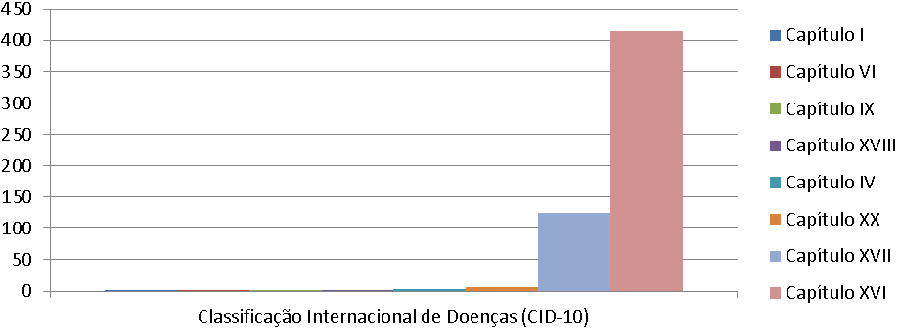
Fonte: SIM e SINASC, 2015.
Sabe-se que mesmo os países desenvolvidos, que já apresentam baixos índices de TMI, continuam tratando de maneira rigorosa o tema referente à mortalidade infantil. Isso porque ela reflete a qualidade de vida de uma população, exemplificada por um maior acesso aos serviços públicos de saúde e de educação efetivos (Monteiro, 2004).
A implantação do SUS, em 1988, permitiu avanços na assistência à saúde pública. Na saúde infantil, por exemplo, foram criados programas de profilaxia (vacinação) e de acompanhamento das doenças mais comuns na infância. Porém, na assistência ao pré-natal e ao parto, não foi possível observar mudanças tão significativas (Caldeira, 2005). Prova disso é que aproximadamente três quartos dos óbitos analisados decorreram de afecções originadas no período perinatal, o que não exige, necessariamente, um aparato tecnológico sofisticado, mas, sim, uma atenção responsável e integral à saúde do neonato e da mãe, desde o período pré-natal.

Conclusão

A adequada atenção ao parto pode ser um dos motivos que permitiu uma queda na TMI infantil, ou seja, há uma melhora na assistência imediatamente após o
parto. Não obstante, para permitir uma melhor redução na TMI neonatal, e que se reduza o número de óbitos decorrentes das afecções geradas no período perinatal, é necessário um adequado atendimento pré-natal associado à assistência ao recém-nascido, garantindo a longitudinalidade do cuidado de acordo com o que preconiza a Estratégia Saúde da Família (Monteiro, 2004).

Referências
BARRETO, Jorge Otávio Maia ; NERY, I S ; Mendes, Y.M.M.B. . Mortalidade Perinatal: uma análise com enfoque na evitabilidade. Cogitare Enfermagem (UFPR), v. 16, p. 88-95, 2011.

BASSO, Chariani Gugelmim; NEVES, Eliane Tatsch; SILVEIRA, Andressa da. Associação entre realização de pré-natal e morbidade neonatal. Texto contexto - enferm., Florianópolis , v. 21, n. 2, jun. 2012 .

BRASIL. Ministério da Saúde. Secretaria de Vigilância em Saúde. Secretaria de Atenção à Saúde. Manual de vigilância do óbito infantil e fetal e do Comitê de Prevenção do Óbito Infantil e Fetal / Ministério da Saúde, Secretaria de Vigilância em Saúde, Secretaria de Atenção à Saúde. – 2. ed. – Brasília : Ministério da Saúde, 2009.

CALDEIRA, A. P. ; FRANÇA, Elizabeth; PERPÉTUO, Ignês Helena Oliva; GOULART, Eugênio Marcos Andrade . Evolução da mortalidade infantil por causas evitáveis, Belo Horizonte, 1984-1998.. Revista de Saúde Pública / Journal of Public Health, São Paulo, v. 39, n.1, p. 67-74, 2005.

MONTEIRO, Renata Alves; SCHMITZ, Bethsáida de Abreu Soares. Principais causas básicas da mortalidade infantil no Distrito Federal, Brasil: 1990 a 2000. Rev. Bras. Saude Mater. Infant., Recife , v. 4, n. 4, p. 413-421, Dec. 2004 .

